**部落解放・人権文化フォーラム２０２５　ご案内**

**戦後80年、差別と戦争を許さない！人権で未来を築く**

日時：　　　 **202５年11月2８日(金)**

主催：**部落解放・人権文化フォーラム実行委員会**

「同和問題」にとりくむ宗教教団東京地区連帯会議、(全水道)東京水道労働組合、自治労東京都本部、　　　　　　　　東京人権啓発企業連絡会、東京都同和教育研究協議会、（公社）東京部落解放研究所、東日本部落解放研究所、　　　　清掃・人権交流会、部落解放同盟東京都連合会

後援：東京都、東京都教育委員会、特別区長会、東京都市長会、一般社団法人東京経営者協会、公益社団法人経済同友会、　　東京商工会議所、

全体会12時30分開場、13時〜15時**主催者挨拶、来賓挨拶、基調報告**

記念講演 ●テーマ　現代社会における部落差別の「変容」を考える

―差別を作り替え、再生産し続けるのは誰なのか―

●講　師　阿久澤　麻理子さん（大阪公立大学 都市経営研究科　教授）

分科会　15時15分―17時

|  |
| --- |
| **第1分科会「東京の部落差別事件と解放運動」**  差別事件と差別を許さない社会づくり　講師：近藤登志一さん（部落解放同盟東京都連合会書記長） |
| **第2分科会「地域の街づくりと教育・啓発」**  東京における同和教育実践　講師:海野敦彦さん（東京都同和教育研究協議会） |
| **第3分科会「部落問題入門」**   1. 東京の部落問題入門　　　　　講師：藤本忠義さん（部落解放同盟東京都連合会副委員長） 2. 部落史の基礎 ―東日本・東京を中心に―講師：鳥山洋さん（東⽇本部落解放研究所事務局長） |
| **第4分科会「被差別当事者から⾒た東京の差別と人権」**  クルド人へのヘイト問題　　　講師:金英功さん（弁護士） |
| **第5分科会「職場と人権」**  ビジネスと人権　マイノリティの視点から　講師：尾家　康介さん（弁護士・IMADR特別研究員） |

**❑参加申込方法　裏面下部にある参加申込書を実行委員会事務局までFAX又はメールでお申し込みいただき、参加費をお振込みください。入金確認後、参加券を郵送させていただきます。なお、都連のホームページ　　「教育・啓発・研究・女性・青年のための集会案内」からも、お申込みいただけます。**

**FAX:０３－３８７４－７３１３ メール:** [**starrabbit2068@gmail.com**](mailto:starrabbit2068@gmail.com)

**都連ホームページ**[**部落解放同盟東京都連合会 (blltokyo.net)**](http://blltokyo.net/)

参加費：1人　3,500円 **申込締切：11月1４日(金)**

❑参加費のお振込み　　＊下記口座にお振込みください

**東京信用金庫浅草支店　普通　4007935**

**部落解放・人権文化フォーラム**

会場： 日本教育会館　 東京都千代田区一ツ橋2-6-2 ℡03-3230-2831

アクセス： ◆地下鉄都営新宿線・東京メトロ半蔵門線神保町駅（A1出口）下車徒歩3分◆地下鉄都営三田線神保町駅（A1出口）下車徒歩5分◆東京メトロ東西線竹橋駅（北の丸公園側出口）下車徒歩5分◆東京メトロ東西線九段下駅（6番出口）下車徒歩7分

会場案内図　　　　　　　　　　　　　　　　　　　　　　**部落解放同盟東京都連合会ホームページ**

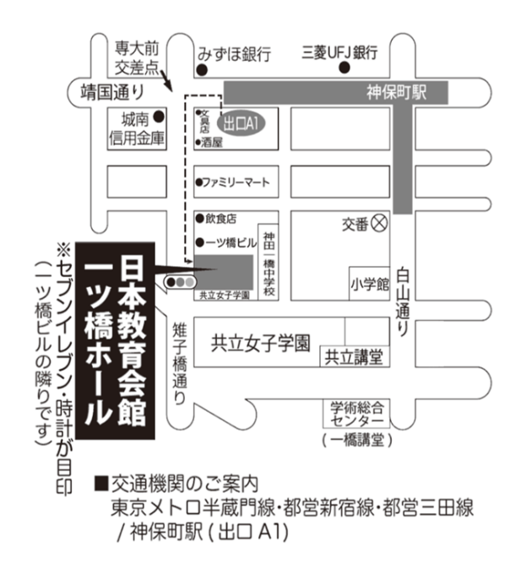

＊本集会はUDトークを使用いたします。会場入り口に添付のQRコードを読み取りご使用ください。不明な点は事務局までお問い合わせください。

|  |  |  |  |  |
| --- | --- | --- | --- | --- |
| 個人・団体名  （領収書名　　　　　　　　　　　　　　　　　　　） | | | 参加代表者名 | |
| メールアドレス  　　　　　　　　＠ | 電話 | | | FAX |
| 住所 | | | | 領収書  必要・不要 |
| 参加券  枚 | | UDトーク  要・不要 | | |

❑部落解放・人権文化フォーラム２０２５・参加申込書

**問い合わせ** 部落解放・人権文化フォーラム実行委員会

東京都台東区今戸2－8－5東京解放会館

TEL：**03-3874-7332** 　FAX：**03-3874-7313** Mail：[**starrabbit2068@gmail.com**](mailto:starrabbit2068@gmail.com)